Автоматизация системы контроля предельных уровней заполнения подземных резервуаров участка мягчителей ЦПС

ТЕХНИЧЕСКОЕ ЗАДАНИЕ

Содержание.
1. Назначение системы стр.2
2. Характеристика объекта автоматизации стр.2
3. Требования к системе стр.3
4. Требования к составу и содержанию работ по подготовке объекта
автоматизации к вводу системы в действие стр.4
5. Порядок сдачи - приемки системы в эксплуатацию стр.4
6. Приложение 1____________________________________________________стр.6
7. Приложение 2____________________________________________________стр.7

- Назначение системы.
Контроль предельных уровней заполнения подземных резервуаров участка мягчителей ЦПС.

- Характеристики объекта автоматизации.
  - Состав оборудования.
    - Резервуары «ёмкости» хранения тип РГС-50 см. «ПРИЛОЖЕНИЕ 1», «ПРИЛОЖЕНИЕ 2»:
- масло-мягчителя Е1, Е2, Е3, Е4, Е5, Е6, Е7, Е8, Е9, Е10, Е11, Е12, Е13.
- олеиновая кислота Е21, Е22, Е23, Е24, Е25.
    - Помещение насосной. Насосы Н4, Н5, Н6, Н7 (Н8).
    - Теплообменники для разогрева 51, 52

  - Характеристики хранимых нефтепродуктов в парке хранения участка мягчителей:

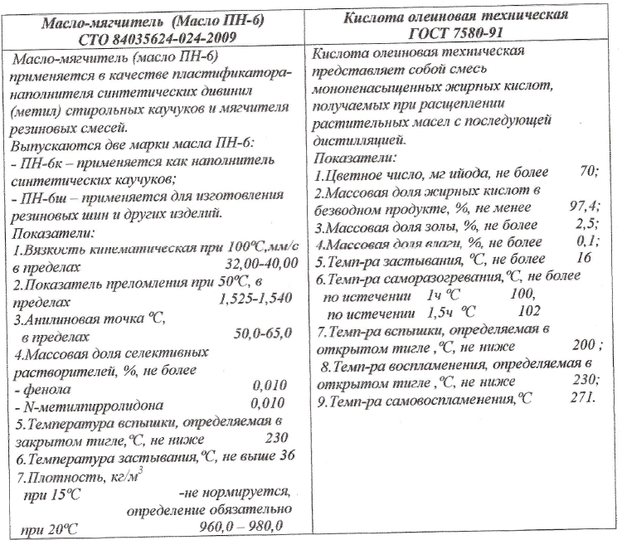
  - Основные операции процесса:
- Олеиновая кислота из железнодорожных цистерн насосом Н5 подается в теплообменник 52 для разогрева, и такая циркуляция выполняется до полного разогрева. Затем из ж/д цистерны насосом Н5 подают в подземные емкости Е21, Е22, Е23, Е24, Е25 при постоянном наблюдении оператора-аппаратчика. Из емкостей олеиновая кислота насосом Н4 подается па производство по трубопроводам на эстакаде.
- Масло ПН-6ш из ж/д цистерн насосом Н7 (Н8) поступает в теплообменник 51 для разогрева, и такая же циркуляция до полного разогрева. Затем из ж/д цистерны этими же насосами масло подают в подземные емкости Е1, Е2, Е3, Е4, Е5, Е6, Е7, Е8, Е9, Е10, Е11, Е12, Е13 при постоянном наблюдении оператора-аппаратчика. В производство масло подают насосом Н6 по трубопроводам на эстакаде.

- Требования к системе.
  - Общие требования
    - Система должна быть изготовлена с соблюдением требований ПУЭ. Все действующие разделы), ПТЭ, ПТБЭ, с последующей регистрацией в рос технадзоре.
    - Датчики уровня должны иметь вид взрывозащиты – «взрывонепроницаемая оболочка», соответствовать требованиям ГОСТ Р 51330.0-99, ГОСТ Р51330.1-99 и иметь маркировку «1ExdIIАТ5».
    - Контроль уровня в резервуарах хранения выполнить бесконтактным способом с сигнализацией мах и min..
  - Требования к надежности системы.
    - Сигнальная арматура устанавливаемая во взрывоопасной зоне должна иметь исполнение не менее IP54
    - Система контроля уровня в резервуарах должна обеспечивать работоспособность в круглосуточном режиме.
    - Для предотвращения загрязнения окружающей среды датчики должны быть герметично установлены в резервуары.
    - Кабельные линии выполнить по стенам в кабельном лотке, срыто в бетонной заливке пола в металлической трубе, на ответвлениях установить распределительные протяжные коробки.
    - Все металлоконструкции, датчики и средства КИПиА, защитные трубы, короба – заземлить.
  - Требования к функциям системы.
    - Система должна обеспечивать:
- автоматический непрерывный контроль за предельными уровнями хранения, выдачи на производство масла-мягчителя ПН-6ш и кислоты олеиновой технической;
- предупреждение персонала на территории участка хранения и в помещениях насосной о достижении предельно допустимых значений уровня 20% и 80% соответственно;
- автоматическое включений - отключение насосов подающих продукты на производство;
- непрерывное архивирование, обмен или передача данных на панель оператора (с графическим отображением);
  - Количество цистерн в которых необходим контроль уровня:
- Масло ПН-6ш номера цистерн (Е1, Е2, Е3, Е4, Е5, Е6, Е7, Е8, Е9, Е10, Е11, Е12, Е13) кол-во 13 штук
- Олеиновая кислота номера цистерн (Е21, Е22, Е23, Е24, Е25) кол-во 5 штук
  - Требования к программному обеспечению.
    - Система должна непрерывно выводить данные измерений с датчиков уровня на панель оператора в виде графиков (SCADA).
    - Запись архивных данных должна быть не менее 1го года с возможностью просмотра в реальном времени.

- Требования к составу и содержанию работ по подготовке объекта автоматизации к вводу системы в действие.
  - Исполнитель осуществляет:
- поставку системы управления с полным составом технических средств;
- выполнение строительно-монтажных работ;
- выполнение пуско-наладочных работ;
  - Заказчик осуществляет:
- обеспечение системы электропитанием;

- Порядок сдачи - приемки системы в эксплуатацию.
  - Система должна быть сдана в эксплуатацию по Акту приема-передачи, утвержденному представителями Заказчика и Исполнителя
  - Состав технической документации, представляемой на согласование и утверждение:
-техническое задание;
- эксплуатационная документация.
  - На приемо-сдаточные испытания представляется:
- смонтированная и отлаженная в наладочном режиме система управления;
- техническое задание;
- эксплуатационная документация.
  - Приемо-сдаточные испытания системы и сдача ее в эксплуатацию производится непосредственно на объекте совместной комиссией в составе представителей Заказчика и Исполнителя.
  - Система считается принятой в эксплуатацию, если она проработала без сбоев и отказов в течение трех смен.

ПРИЛОЖЕНИЕ 1

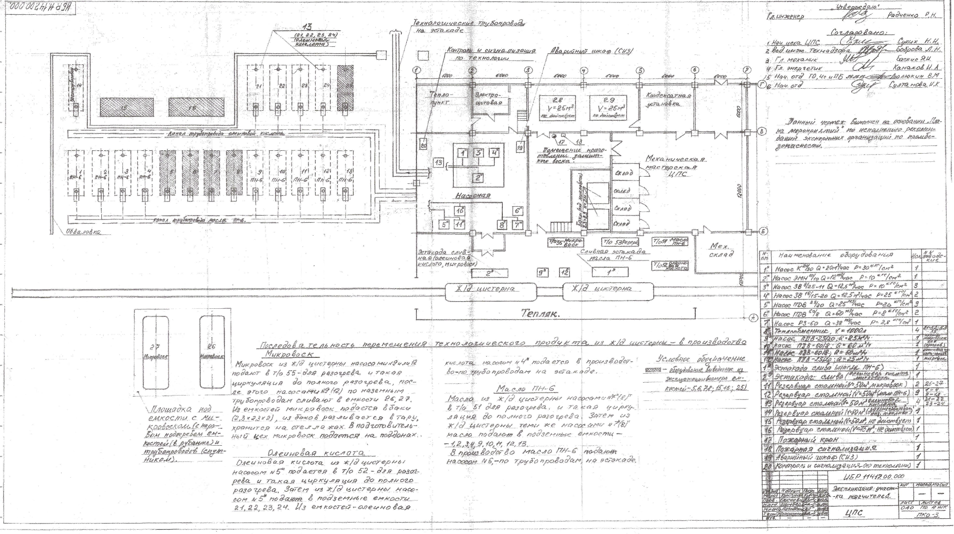

ПРИЛОЖЕНИЕ 2
